双绞线成缆机
电气自动化系统控制方案

摘要：本方案详细描述了目前五类双绞线生产之关键工序—节距成缆控制系统。方案应用了台达变频器，人机界面，可编程控制器…等产品，内容详实，并给出所有电路图纸（CAXAV2）；
一：生产工艺介绍：
1.图一为工艺流程及元件在设备上的分布；
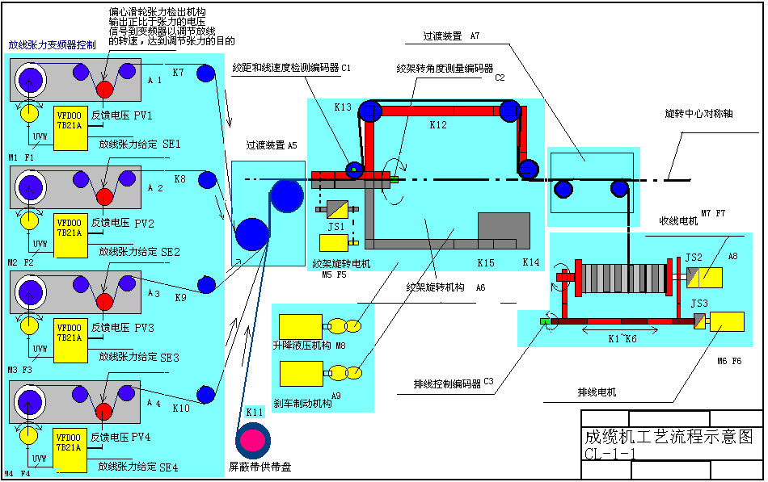
图一：工艺流程
2．放线装置A1~A4经偏心轮提供张力偏置电压PV1~PV4与SE1~SE4叠加后由变频器F1~F4控制放线电机M1~M4的放线速度以稳定张力；四对双绞线和屏蔽（可选绕包机）带经过断线检测光电开关K7~K11后在过度装置A5混合；
3．混合在一起的平行走向的缆线由绞架旋转机构控制并在收线机构的配合下得到正确绞距的缆线，由F7收线，并由F6排线，整齐绕于收线轮上；其中：K13、K14是A6上下升降定位行程开关，K12是绞架定位接近开关；K1~K6是收线行程开关；JS1~JS3分别是绞架、收线、排线减速机；C1~C3分别是绞距测量、绞角测量、排线行程测量编码器；K15用于机罩门安全光电开关；
二：设备控制要求
- 绞距d（节距）：50~250㎜ ，精度2%,其定义如图二：
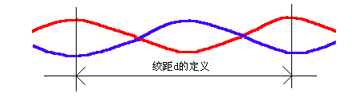
图二：绞距
- 绞架最高转速600RPM；
- 可手动操作和自动操作；
- 启动和停车时，节距稳定；
- 线速度稳定，无可视误差；
- 成缆长度设定及显示；
三：已知参数：
- 放线电机：M1—M4：0.75KW; 绕包机电机：3.0KW/3000RPM;
- 绞架电机：M5：11KW；减速比：2.5：1；
- 收线电机：M7：11KW；
- 排线电机：M6：1.1KW；
- 升降液压电机：M8：370W；
- 线速度检测（C1）轮周长：300㎜；
- 收线轮直径：D：400~800；长度：L：500；减速比：JS2：20：1；
- 排线丝杆节距：HD：10㎜，行程：SL：500~800；减速比：JS3：40：1；排线间距：HDJ：20%；排线线径：4㎜；

四：控制方案
<一>总述
- 采用人机界面PWS1760CTN作为指令和数据上行下达的窗口；人机界面和DVP60EX00R通讯，数据和指令经过PLC控制现场设备；转速的调节由PLC的RS485接口与变频器通讯完成连续调节，实现节距控制；
- 现场设备的各类信号反馈到PLC，实现安全控制；
- 控制框图为：下图（不含绕包机）：
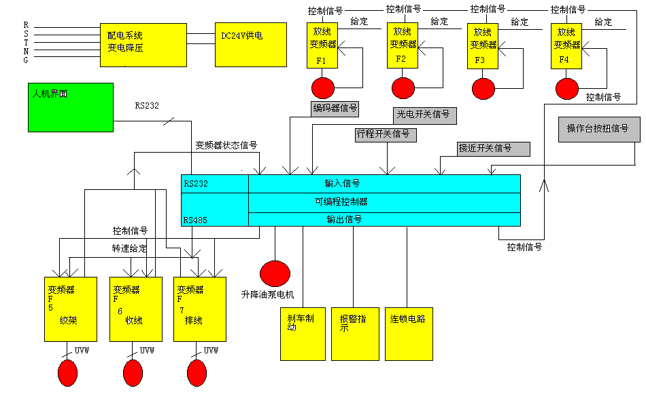
图三：控制框图
<二>关于本控制方案的数据计算
- 最大收线线速度：VA8MAX=绞架最大转速*最大节距=600RPM*250㎜=150000㎜/分；
- 线速度检测轮最高转速：VC1MAX=最大收线线速度/检测轮周长=150000/300=500RPM；
- 线速度检测编码器分辨率的确定：
A：最小分辨长度=最小节距*控制精度=50*2%=1㎜；
B：线速度检测编码器每转脉冲数=检测轮周长/最小分辨长度=300/1=300P/R；
实际选取线速度检测编码器每转脉冲数=600P/R；
C：线速度检测编码器分辨率=300/600=0.5㎜/P；
D：允许误差：（-2P~+2P）；
- 线速度检测脉冲最大输出频率=线速度检测轮最高转速*检测编码器每转脉冲数
=500*600/60=5KHZ；
- 绞架旋转角度检测编码器分辨率的确定：
A：最大绞距时的误差极限=最大绞距*精度=250*2%=5㎜；
B：绞架旋转角度检测编码器每转脉冲数=最大绞距/最大绞距时的允许误差极限
=250/5=50P/R
实际选取绞架旋转角度检测编码器每转脉冲数=200P/R；
C：绞架旋转角度检测编码器分辨率（节距=50）=50/200=0.25㎜
绞架旋转角度检测编码器分辨率（节距=250）=250/200=1.25㎜
D： 允许误差=-4P~+4P；
- 收线最高角速度WA8=最大收线线速度/收线轮最小周长=150000/(400*3.14)
=120RPM
- 排线丝杆最高角速度 WM6=收线角速度*（线径+排线间距）/丝杆节距
=120*（4+4*20%）/10=57.6RPM
8. 排线减速机减速比 JS3=电机最大转速*90%/排线丝杆最高角速度
=1500*90%/57. 6=23.4
9. 收线减速机减速比 JS2=电机最大转速*90%/收线电机最高角速度
=1500*90%/120=11.25
10. 绞架减速机加速比 JS1=电机最大转速*90%/最高角速度
=1500*90%/600=2.25
11. 最大动态调整延迟长度=最大收线线速度*通讯时变频器最大延迟时间
=(150000/60)*0. 026=65㎜
<三>节距控制算法
- 由操作人员在人机界面设定的数据经过前述公式得到绞架转速、收线转速、排线转速理论值通过RS485给定到三台变频器，同时设立三个修正值（初试为零）允许人工修正；
- PLC对三个编码器寄存器清零后，对绞架编码器和线速度编码器返回的脉冲计数，当C2=200时，对于C1（当节距=200，C1的理论正确值=400）正负偏差各分三档（其调整量可允许在人机界面改变）分别调整，以兼顾快速性和稳定性；
- 为处理加速和减速以及运行调整三阶段的动态，利用变频器的多段加速度设定，并读回变频器速度状态信号由PLC处理；
- 当符合精度要求后，保持变频器输出不变，但是不断循环计算节距误差，则返回到第二步启动调整；
- 绕包机（电缆屏蔽层铝箔）转速正比于系统收线速度；

<四>数据处理
- 设定的参数和PLC自动修正的数据存放于PLC的掉电保持区（EEPROM AREA），可以保证数据不会丢失；
- 人机界面具备电池后备数据保持区（64K BYTE），可以存放重要的过程历史数据；同时人机界面对PLC的数据作二次处理，如动态图形，历史曲线，报警记录和显示，等；也可以根据客户的要求进行设计；
- 需要记录的数据和图形曲线可借由人机界面直接输出到普通打印机；

<五>设备控制方式
- 设有成缆机现场操作按钮及急停按钮，人机界面（触摸屏）放置与现场，方便随时操作，省去操作台；
- 设计有排线左、右点动按钮，急停按钮，系统启动、停止按钮，绞架机构升、降操作按钮，排线细调+、-按钮，警铃实验、消除按钮；且这些按钮均同时等效设计于人机界面；
- PLC放淤现场，减少电缆敷设量，同时缩短人机界面与PLC的通讯距离，提高通讯可靠性；
- 变频器和变、配电设备放置与远端配电柜，防止强电对信号干扰；

<六>电器配电柜电路图

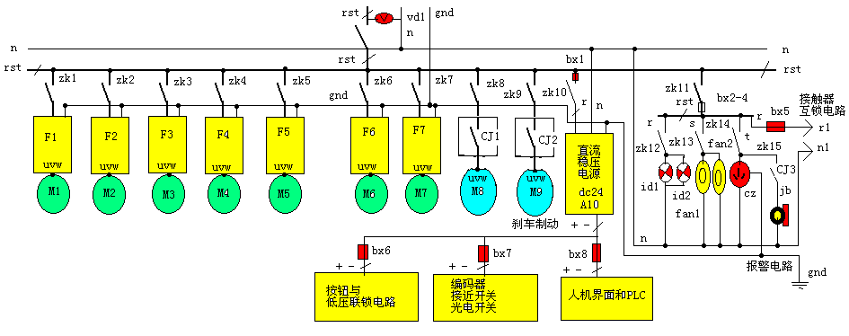
图四：配电系统电路
- 配电系统对各回路均单独控制，设计有照明、循环风冷、和备用电源，检修方便；
- 现场电源和联锁电源以及低压供电系统均设计有保险丝，防止电源短路的互相影响；
- 五线三相供电，配电柜中性线和地线分开有利于抗干扰和操作人身安全；

五：主要配件选型
- 所有变频器均选择台达VFD-B系列，人机界面选择HITECH系列PWS1760CTN，该产品外观精美，开发使用及维护简单且高可靠性，目前同类产品中HITECH市场占有第一的地位，其强大的ADP3软件功能使她能完全适合本系统；
- PLC选用台达DVP60ES00R。
- 各类低压开关、接触器、按钮选择西门子或施耐德产品；
- 线材和接线端子、保险丝座选择本地产，冗余系数>1.5；
- 开关电源选择台湾明纬S-100-24；
- 编码器和接近开关以及光电开关选用日本OMRON产品，为提高抗干扰性能，接口采用OC门输出；

